PHOØNG NGÖØA & XÖÛ TRÍ
BỆNH DO MUỖI ZIKA
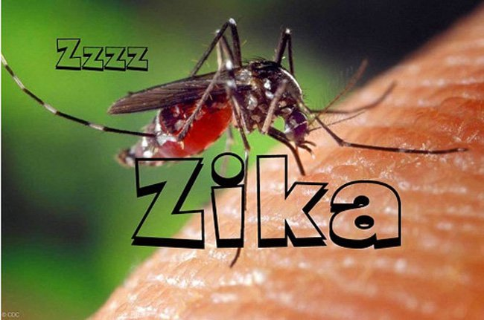

NGUYÊN NHÂN
Muỗi Zika là trung gian truyền bệnh .
Người bệnh quan hệ với người không bệnh.

TRIỆU CHỨNG
CHẨN ĐOÁN

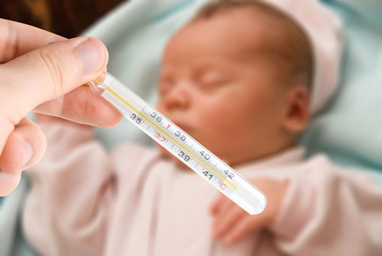
Sốt nhẹ 37.8 – 38.5⁰C
Sốt nhẹ 37.8-38.5⁰ C.
Mọc ban rát sẩn trên da, đau các khớp nhỏ ở bàn tay và bàn chân.
Viêm kết mạc xung huyết.
Đau cơ, đau đầu.
Ngoài ra còn có một số biểu hiện như đau bụng, nôn, tiêu chảy, ngứa

PHÒNG BỆNH

Tăng cường các biện pháp đảm bảo vệ sinh trường lớp, phòng học, phòng ngủ, vệ sinh niệm, gối.
Các đồ dùng, đồ chơi và các dụng cụ sinh hoạt cá nhân của học sinh.
Diệt lăng quăng ( bọ gậy) bằng cách thả cá vào dụng cụ chứa nước lớn, lật úp các dụng cụ không chứa nước, không trồng hoa trong bình nước ( phát tài), khai thông hệ thống cống rãnh không để ứ động nước…
Ngủ mùng kể cả ban ngày, mặc quần áo dài để tránh muỗi đốt.

